实验选题1：读书网站

1. **实验目的**

Python 作为脚本语言，因为其代码开发的快捷性与灵活性，能够快速地进行网站原型的开发与扩展，从而在近些年得到的广大互联企业的关注，例如豆瓣网、YouTube、Dropbox、Instagram等网站都使用python来进行网站逻辑的编写与构建。如今，几乎所有的初创型企业也大都会选择脚本语言作为其快速开发迭代的保证，因此Python作为脚本语言的代表，在我们课程的学习与未来的工作中都有着巨大的帮助与影响。

本课程希望通过实践与了解Python相关的数据库应用开发方法，为后续的课程学习积累技术经验。同时，通过Python技术开发和实践，希望同学们能够了解企业级架构与普通软件的不同之处，并要求同学们初步掌握软件架构的基本思想、基本方法和基本模型，实现由程序员到软件工程师，由软件工程师到系统架构师思想认识上的转变。更深入地从哲学、美学、技术等不同角度理解软件和体系结构的知识，为后续的数据库、软件工程等课程提供基本的实践经验。

本课程希望同学们能够养成良好的团队意识，要求同学们在短时间内，能够学习新的语言，新的开发模式和新的开发环境，并最终共同制作出一个系统级的软件产品。在快速开发学习、语言学习能力和交流合作能力等方面，都会对同学有较大锻炼与提升。在项目的主体框架下，鼓励同学们创新实践，将富有创新性的想法与内容应用到产品设计中，创造出更具想法与创新的作品。

1. **实验内容**

* 学习并掌握Python的基本语法。
* 学习并掌握Python Django网络开发框架（或其他）的使用方法。
* 学习基本的数据库连接与访问方法，实现基础的ORM模型建立与设计。
* 熟练地使用Python开发企业级应用站点。
* 理解企业级体系结构设计的基本方法、原理和模型。
* 团队合作，采用合理的团队分工来实现主体部分的项目开发。
* 理解并掌握代码管理、软件项目管理的基本模式与方法，学习并掌握Git等代码管理软件。

1. **选题背景介绍**

古语有云，“腹有诗书气自华”。阅读不仅可以增长学识，改变思维习惯，而且可以修生养性、陶冶情操。一个基于图书阅读的微型社区不仅可以为我们阅读图书提供便捷，还能够在上面找到志同道合的书友。

1. **功能要求**

下面将列出系统中可能将涉及到的功能点及其解释。 下面介绍的功能和特性只是“希望的”和“标准的”，而不是“仅有的”，也不是“不可改变的”。个性化的、创新性的功能更能够吸引到更多的用户！

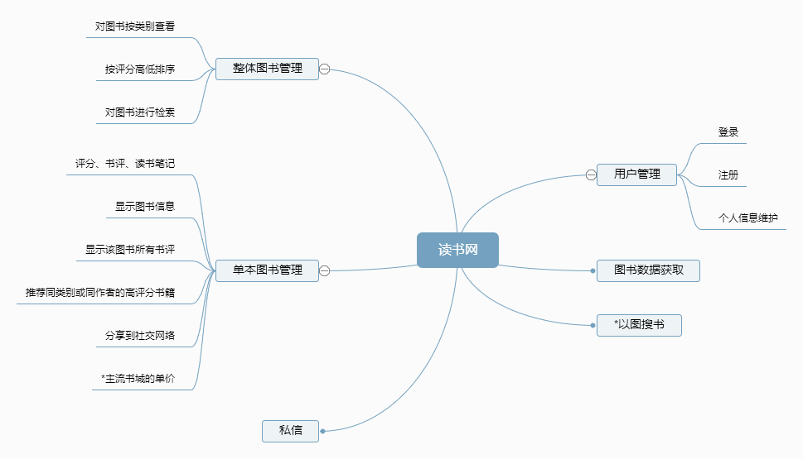**4.1 用户管理**

* 任何人可以注册为网站用户，注册时只需提交相应的注册信息即可。 注册信息包括用户名、密码等（根据个人喜好可添加邮箱等信息）。
* 注册后用户可登录网站相关页面，未登录用户将直接引导至网站首页。
* 用户可以维护自己的相关信息，包括昵称、密码、头像、地址等。

### 4.2 图书数据获取

准确来说这并不属于网站的功能，而是作业中的必要步骤。作为一个图书相关网站，必须得有大量的图书信息，自己手动录入数据过于麻烦。根据豆瓣提供的 [API](http://developers.douban.com/wiki/?title=book_v2)，我们可以便捷地获取图书数据。采用 Python 中的 urllib2 等库就可以方便实现 GET、POST 请求获取数据了。

### 4.3 整体图书管理

* 将图书进行分类文学、历史、经济、科技等类别进行分类，可以通过类别来查看书籍。
* 在查看图书时可以按照图书的评分或是评论数量进行排序。
* 可以按照图书的名称、作者、ISBN等进行检索图书。

### 4.4 单本图书管理

* 显示书名、封面图片、作者、出版社、出版时间、ISBN、评分、内容简介、目录、书评等信息
* 对图书进行评分，撰写书评（可以回复他人的书评），同时还是可以编写自己的读书笔记。
* 可以推荐同类别或是同作者的高评分书籍。
* 支持分享到微博、朋友圈等主流社交网络。
* 可以考虑实现获取主流书城（京东、当当、亚马逊等）中的单价。【不要求】

### 4.5 私信

可以在书评中向某个评论者发送私信，同时可以私信提醒，回复私信等。

### 4.6 以图搜书

可以实现上传一张图书封面，搜出对应的书籍。【不要求】

1. **参考资料**

豆瓣读书：<http://book.douban.com/>

1. **推荐开发环境和工具**

设计语言：Python

开发框架：Django

发布方式: Django runserver或任何其他服务器代理方式

开发工具：PyCharm 或任何Python语言IDE均可

数 据 库：MySQL，MongoDB，Microsoft SQLServer

项目管理：Git、GitHub